гп043002 Тренажер Смита Leco-IT Pro

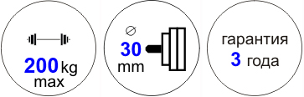
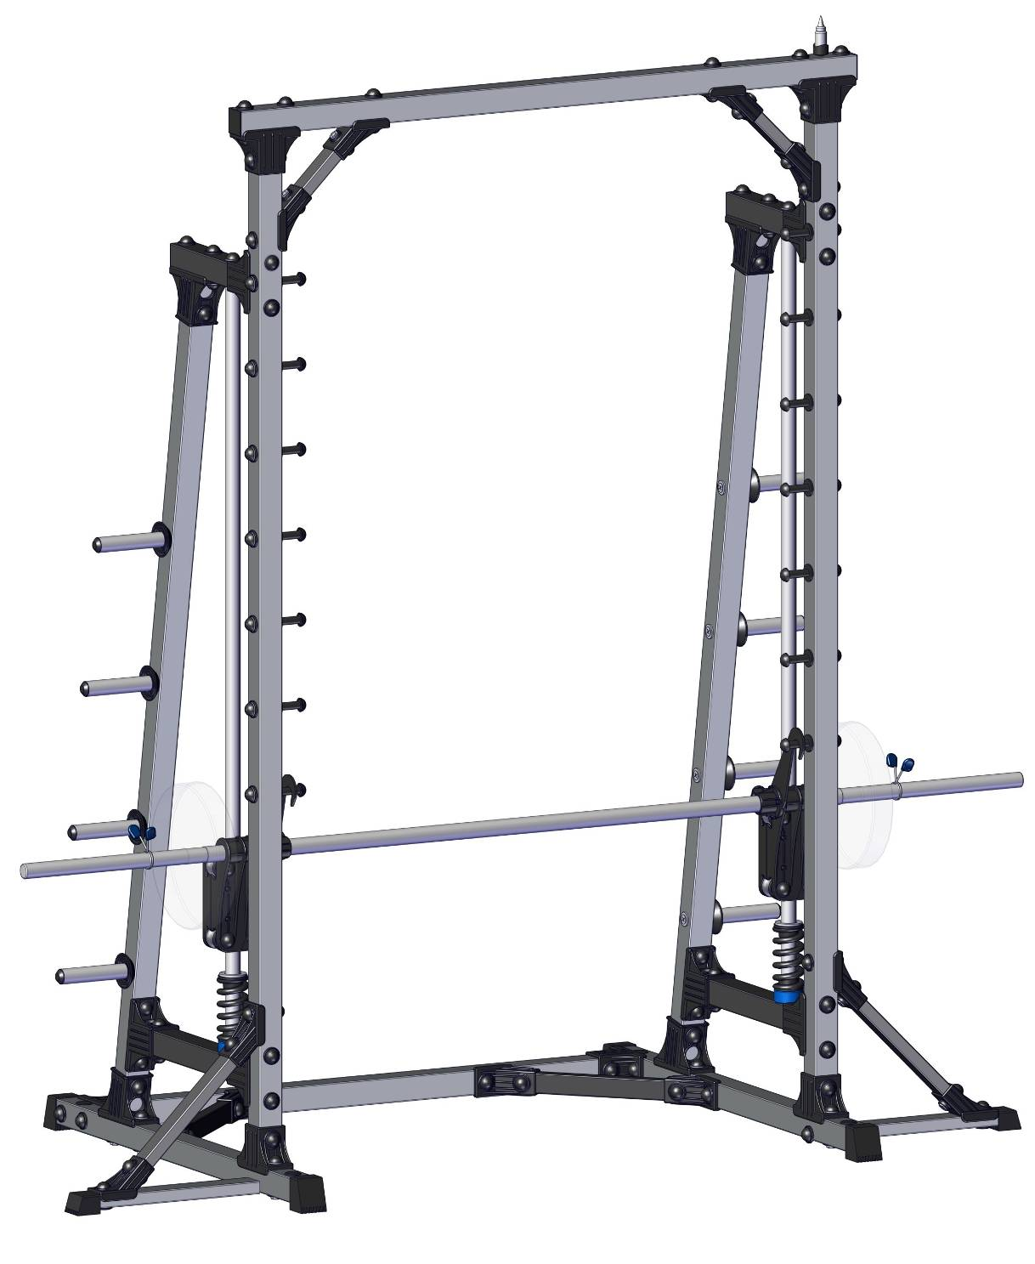
Сначала надо провести полную сборку без затяжки гаек, их нужно только закрутить от руки. Если сразу закручивать с усилием, то могут возникнуть сложности в сборке из-за неправильного взаимного расположения деталей в пределах люфтов. После сборки "от руки" надо проследить, что тренажер стоит без перекосов, и после этого затянуть все соединения болт-гайка ключом, а винт-гайка отверткой. При этом, чтобы не запутаться что уже протянуто, на головки болтов и на гайки, которые уже затянуты, надо одеть колпачки. Там, где колпачки мешают движению элементов тренажера, их ставить не надо.

Фабрика Леко осуществляет очень строгий контроль комплектации, отсутствие детали крайне маловероятно.
В случае пересорта или отсутствия пластиковой детали или метизов (болтов, винтов, гаек и шайб), сфотографируйте выкладку пластиковых деталей и метизов и вышлите фото на адрес службы техподдержки Леко stpleco@gmail.com. Также сфотографируйте и вышлите фото штампа с последней страницы инструкции по сборке, где указан номер комплектовщика и другие необходимые данные.

Перед началом сборки необходимо выложить и пересчитать все пластиковые детали показанные на этой странице, это облегчит сборку и будет способствовать исключению ошибок при сборке.
*

*

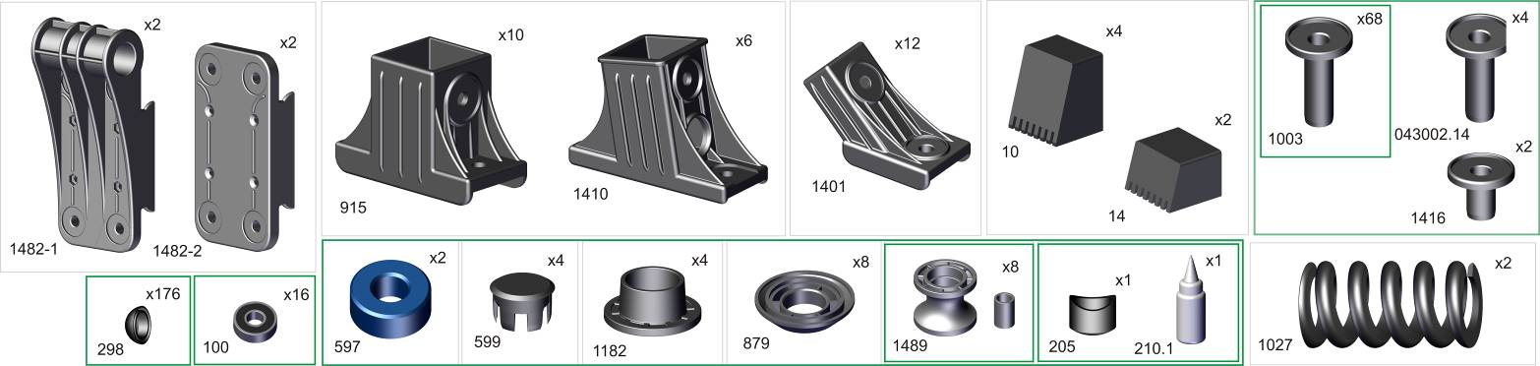
*

*

*

П4
*Перед надеванием на трубу подержите деталь 1 минуту в кипятке
П3
П2
П1

Перед началом сборки надо вырезать таблички с номерами, изображениями в масштабе 1:1
и количествами болтов, винтов, гаек и шайб и сделать их сортировку, это резко облегчит сборку.

П8
П7
П6

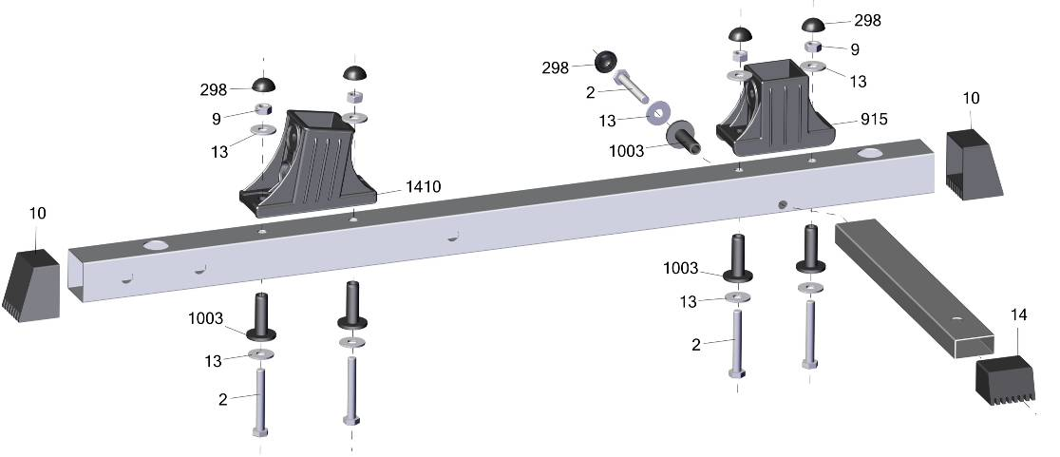
A
Øb
Øa
Øa< Øb

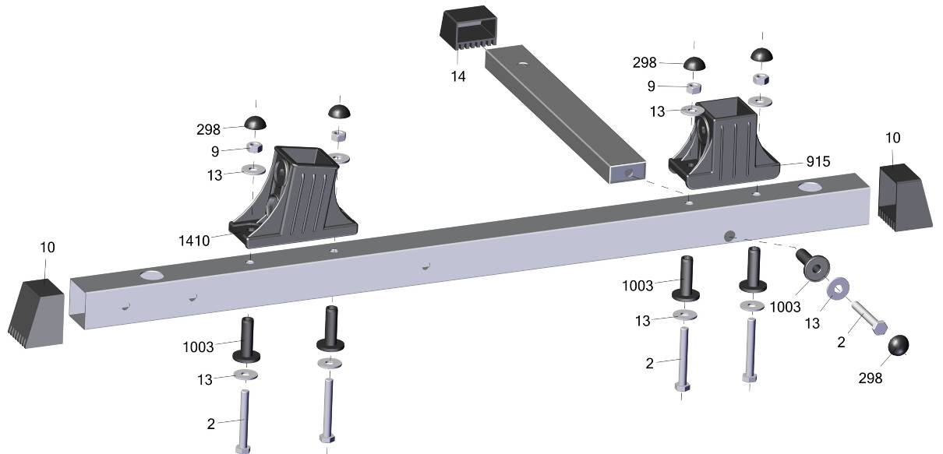
Øa

Øb

B

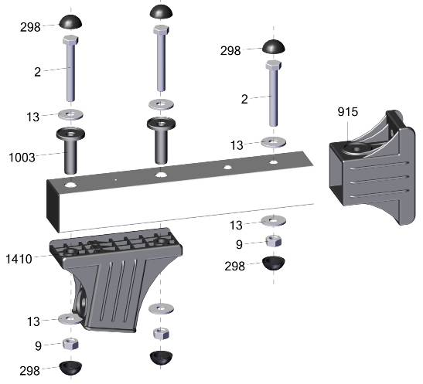
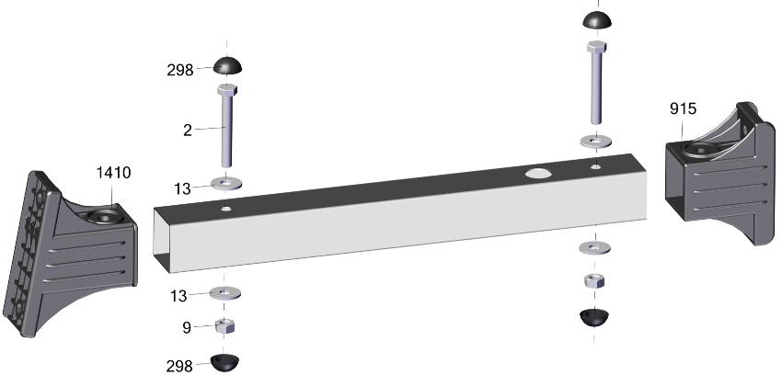
х2
х2
C
D

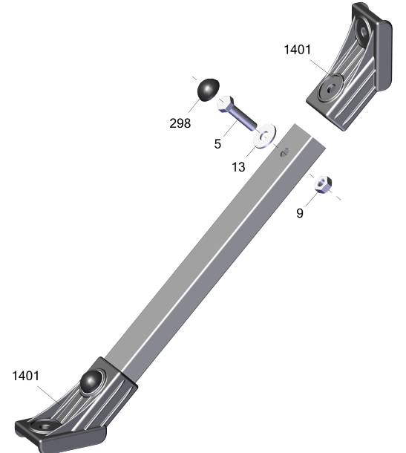
х4

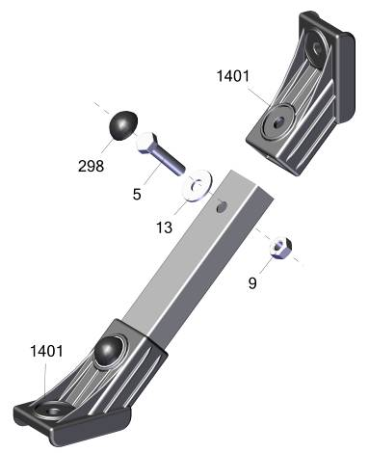
х2

E

F

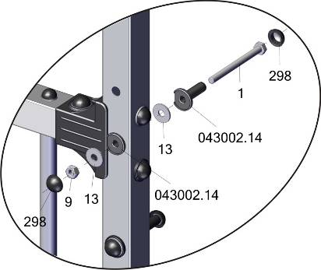
Сборка левой стойки
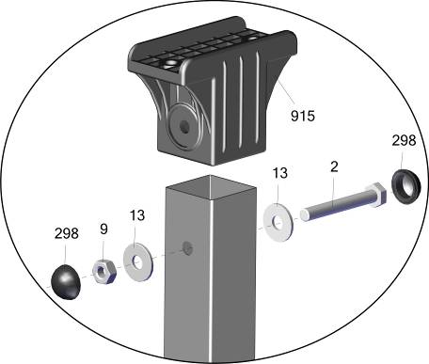

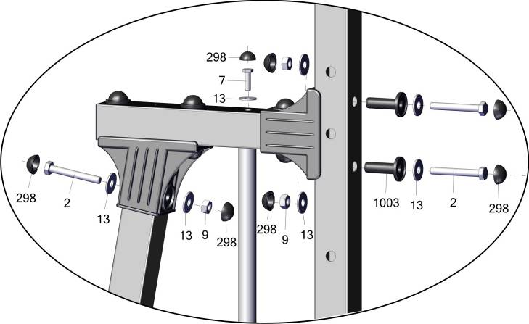

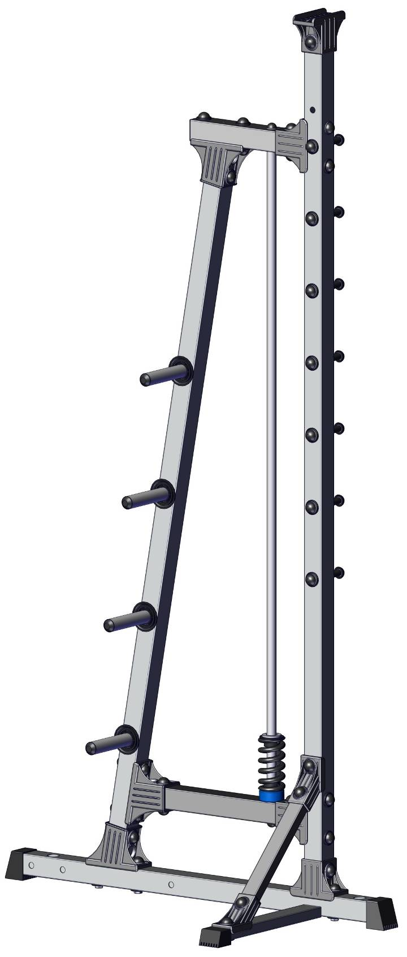
D
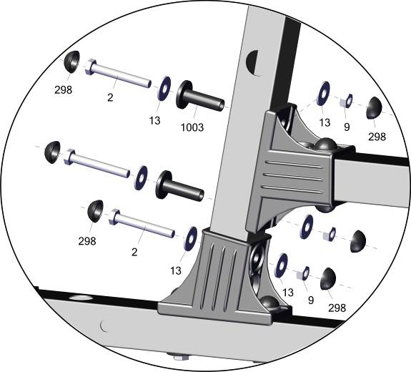
C
A
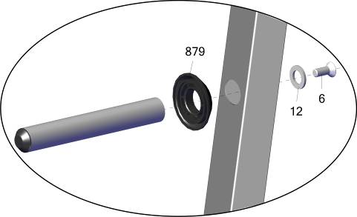
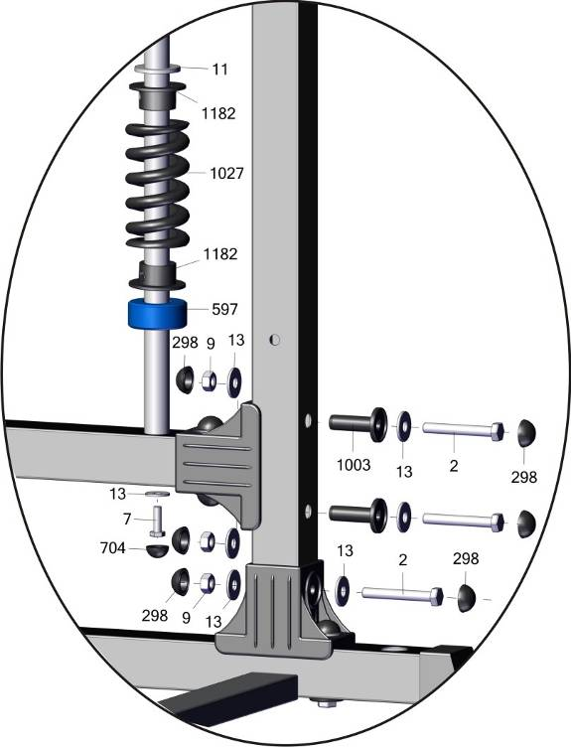
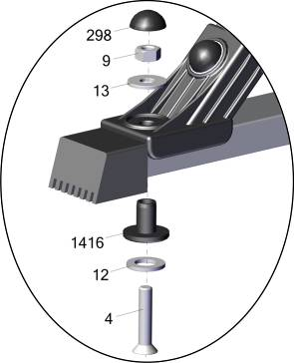
E
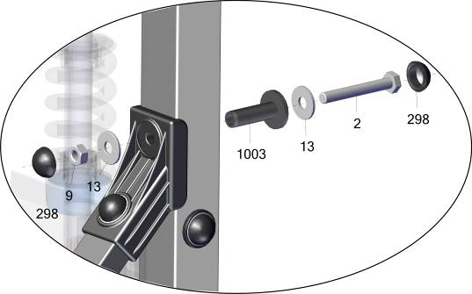
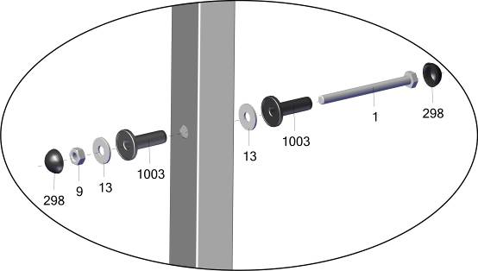
правая стойка собирается аналогично, меняется только подсборка А на В
поз.7 затянуть когда гриф внизу

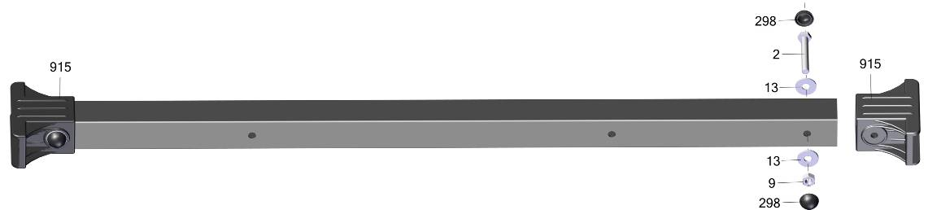
G
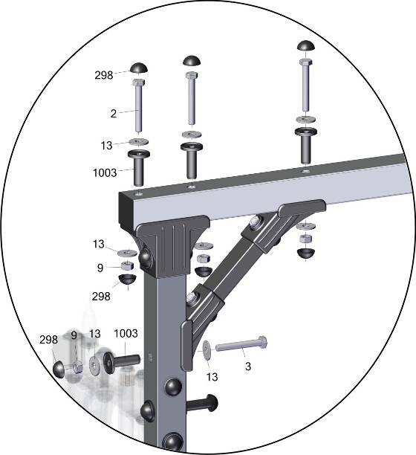

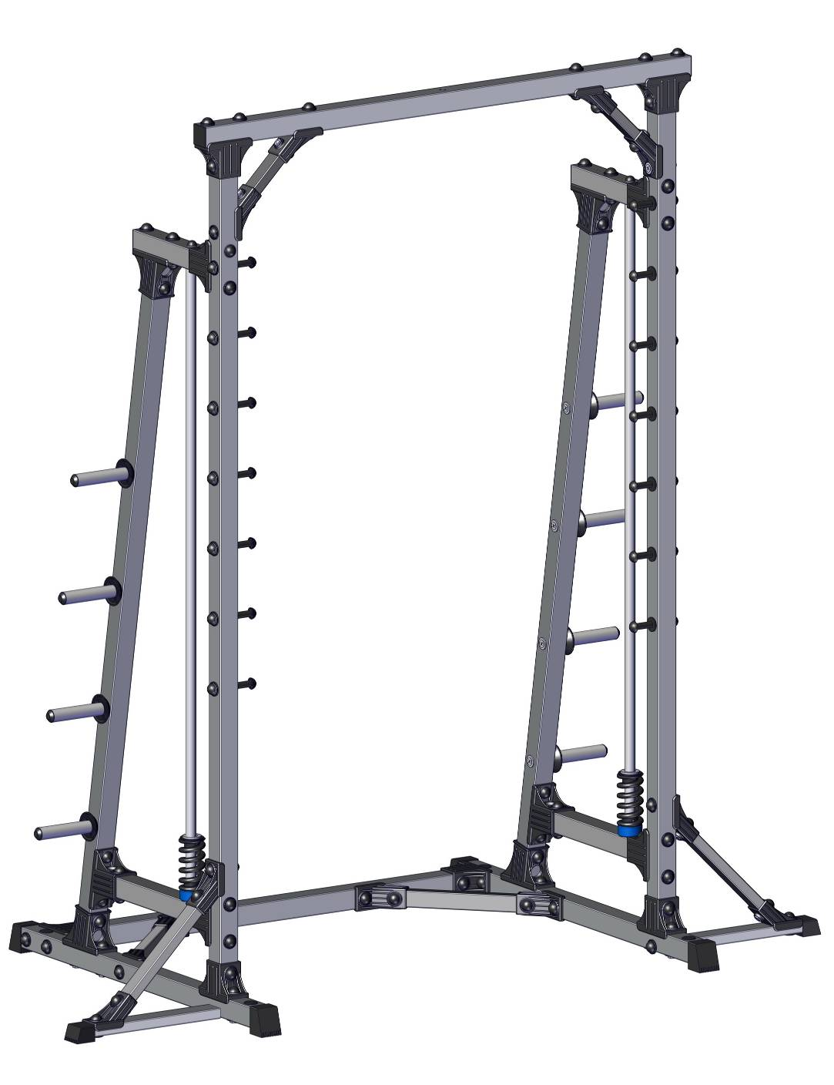
F
А
отверстия для крепления к полу
(анкерный болт 10х80 не входит в комплект)
2
G
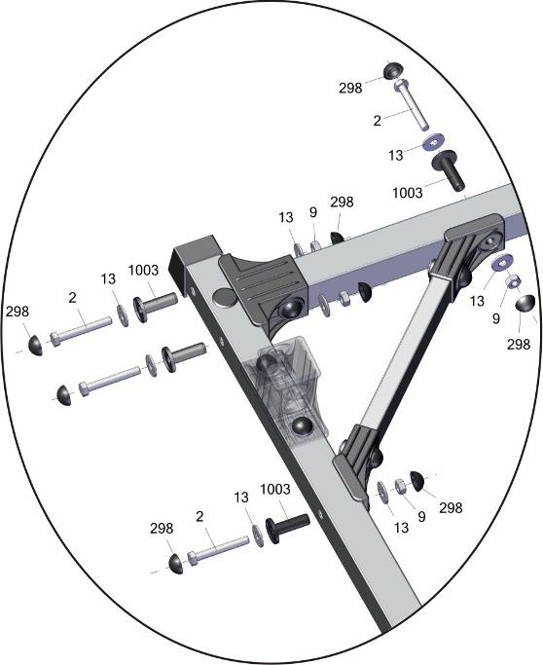
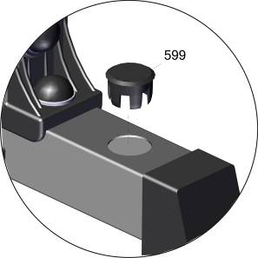

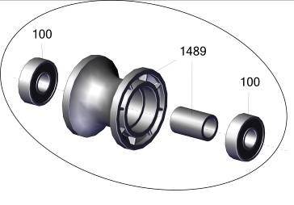
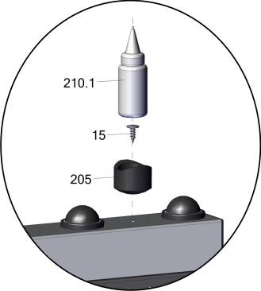

Перед началом эксплуатации необходимо смазать детали Н (смазка в комплекте)

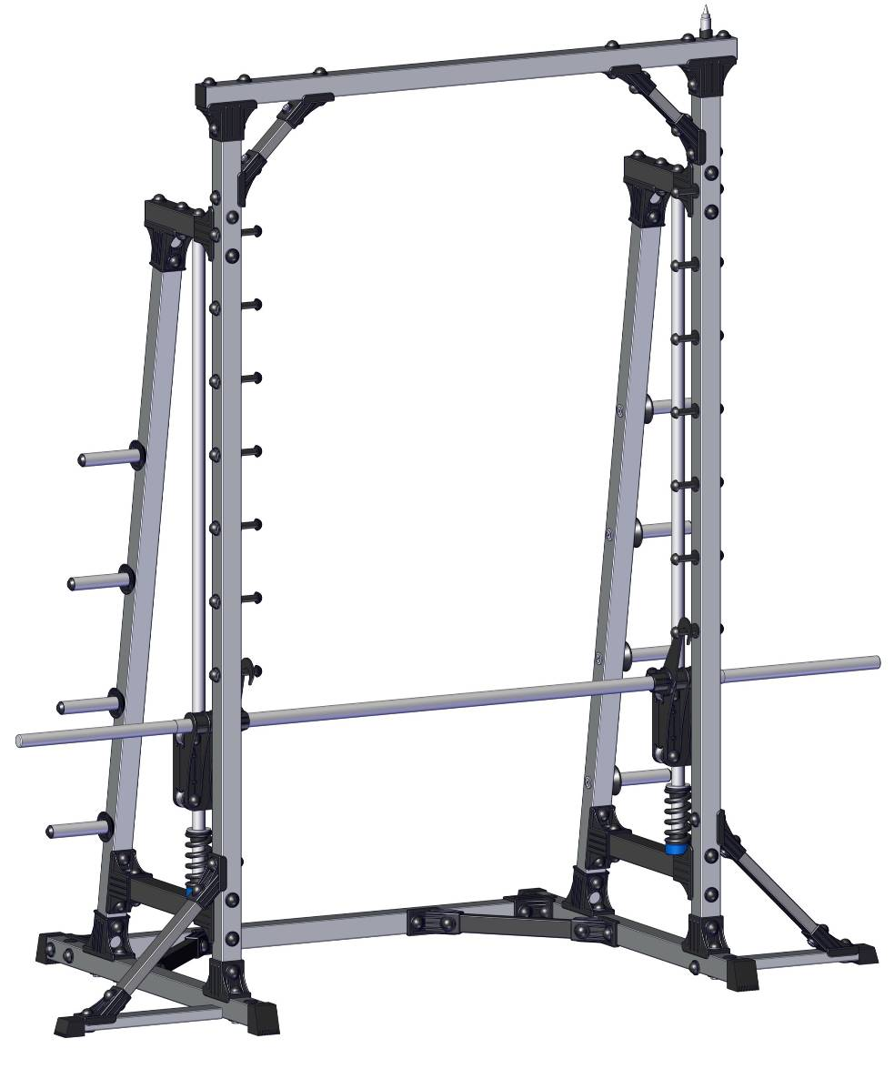
Н
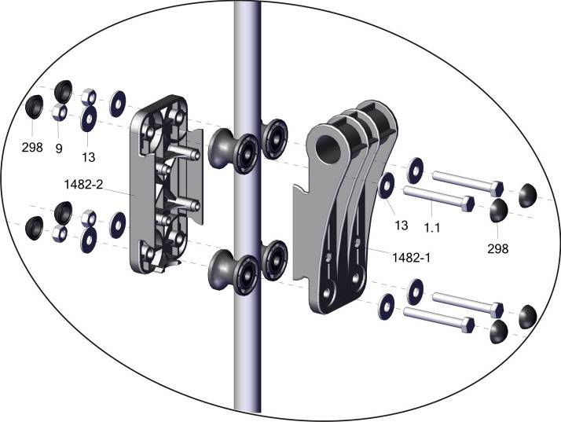
Н
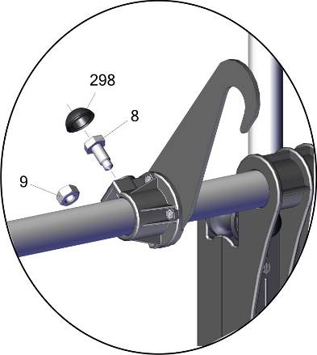

Заводской номер партии________________
Serial number of the Party
ФИО упаковщика______________________
Name of packer
Дата упаковки_________________________
Packaging date
ФИО контролера ОТК__________________
Name of the controller from TCD
input.doc

Адрес:
Фабрика спортивных изделий ЛЕКО,
Россия, 141830, Московская область, Дмитровский район, с.Синьково

Address: Post code: 141830
Sporting Goods Factory, Sinkovo, Dmitrov Disctrict, Moscow region, Russia.

